附件4:
华南师范大学增城学院
公共选修课系统申报指南

1.教师填报公共选修课“开课登记表”的操作步骤：教师以职工号登陆教务管理系统后，点击“信息维护”→“全校性公选课申请”，弹出“校公选课开课申请表”；点击“课程名称”，在下拉菜单中选课程代码为“700”开头的课程，或者点击查询课程名称，如有同名的课程，应选择课程性质为“公共选修课”的条目；填写教程信息应该详细准确，以免误定教材；如对选课学生有特殊要求可以设定面向对象和禁选对象，空白默认为面向全院学生。填写完成后按“保存”，打印出“公选课开课申请表”。
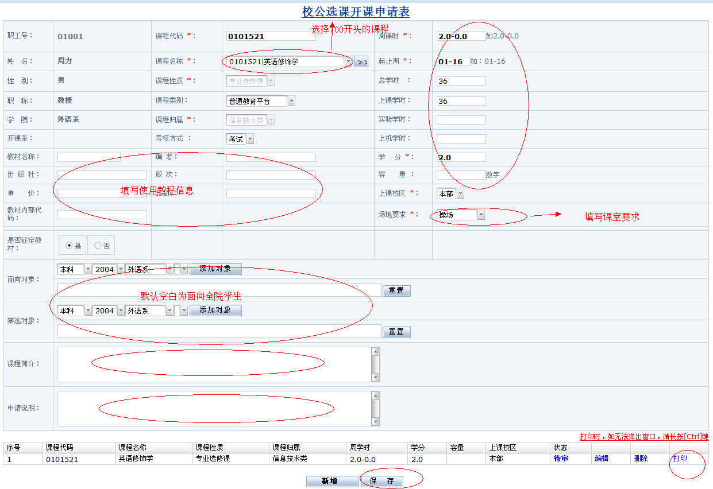

系（部）导出“校选修课课程申请汇总表”的操作路径：“教学计划管理”—>“教学任务管理”—>“校公选课申请处理”，点击右键可以导出汇总表。

